OOO «ПРОМЖИЛСТРОЙ» www.promrnd.narod.ru

53-26 |  |  | 1310000 руб.

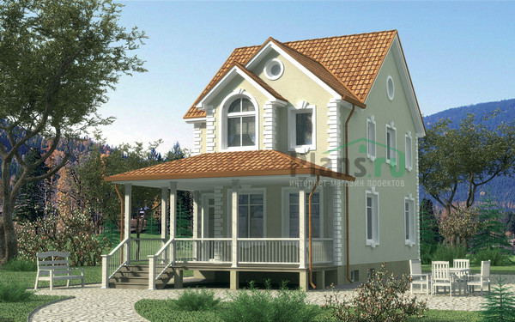

Общая площадь: 124 кв.м

Наружные стены | кирпич
Фундамент | Ленточный, монолитный ж/б
Перекрытия | монолитный ж/б
Кровля | чердачная
Покрытие кровли | металлочерепица
Наружная отделка | штукатурка
Цоколь | натуральный или искусственный камень
Цена 1 | 1310000 руб.
Цена проекта | 26000 руб.
Состав проекта | АР, КР (архитектурные решения, конструктивные решения)

План цокольного этажа
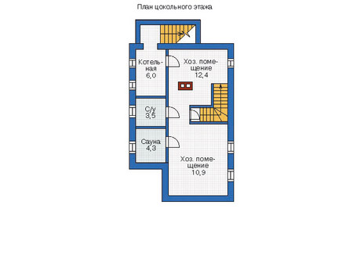
План первого этажа
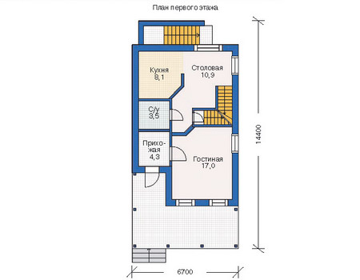
План второго этажа
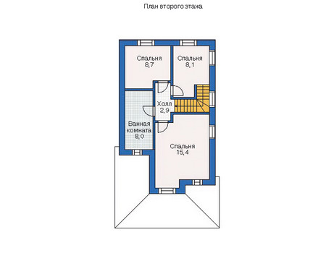

Все материалы и размеры, указанные в каталоге и на сайте, не могут использоваться при строительстве дома без приобретения рабочей документации. Отдельно продажу паспорта проекта без приобретения основного комплекта рабочих чертежей мы не осуществляем.
Просим обратить внимание, что для любого проекта дома может потребоваться корректировка конструкций фундамента и ограждающих конструкций (наружных стен) с учетом геологических особенностей Вашего участка (песок, глина, уровень грунтовых вод) и климатического пояса, а также разделов ИС (инженерные сети) с учетом технических условий места застройки.

Конец формы

